**两院区住院病区开水房洗漱台维修改造工程实施方案**

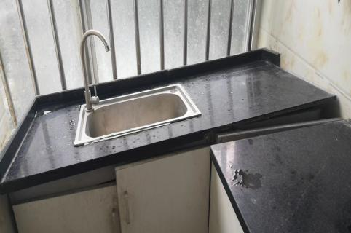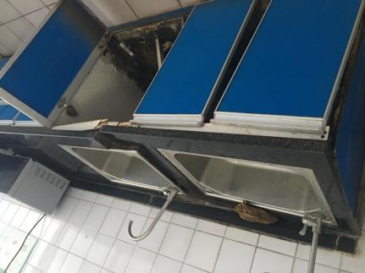医院两院区住院病区开水房洗漱台柜体为木制颗粒板，开水房病人洗漱用水长期浸泡，柜体均已塌陷，存在较大安全隐患，需进行维修改造。

1. **实施方案**。

（一）将9个住院病区洗漱台区域拆除（花岗石台面规范平整切割），保留饭菜加热台面。

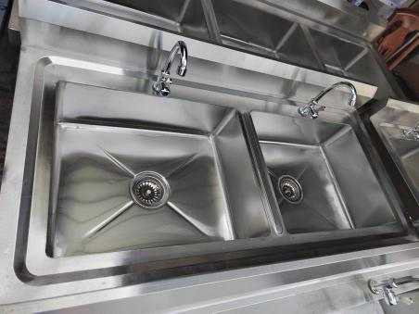（二）9个住院病区洗漱台更换为1.2x0.6m不锈钢（双缸）台盆，高度与保留饭菜加热台面一致。

（三）配备高弯水龙头，上下水安装，原有角阀损坏需更换。

**二、施工周期。3天**

**三、预算费用：一万元以内。**

后勤保障科

2022年7月26日